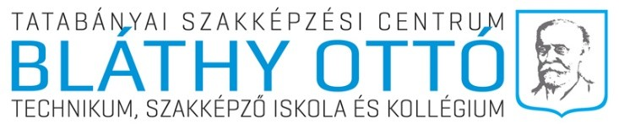

PORTFÓLIÓ

Név: Molnár István
Szakág: Honvéd Kadét
Szak: Gépjármű mechatronikai technikus
Szakirány: Szervíz
Időszak: 2022-2026

Tartalomjegyzék
1. Áttekintés 3
2. Dokumentumok 4
2.1. 10. évfolyam 4
2.2. 11. évfolyam 4
2.3. 12. évfolyam 4
2.4. 13. évfolyam 4
3. Fogalmazás 5
4. Összegzés 6

Áttekintés
max egy oldal
Életút rövid bemutatása a következők szerint, mikor kezdte tanulmányait, miért ezt a szakot választotta
Mi motiválta a szakválasztáskor, hogy kadét legyen? (ide lehet idézet is)
Milyen katonai, szakmai és közismereti projektek voltak az intézmény keretein belül vagy kívül, amik a legjobban foglalkoztatták

Dokumentumok

10. évfolyam
ágazati alapvizsga igazolás, élménybeszámoló stb
sportrendezvények, (kadét verseny stb)

11. évfolyam
összefüggő szakmai gyakorlat bemutatása (élménybeszámoló, képek)
szakmai rendezvények
sportrendezvények (kadét verseny stb)

12. évfolyam
összefüggő szakmai gyakorlat bemutatása (élménybeszámoló, képek)
szakmai rendezvények
sportrendezvények (kadét verseny stb)

13. évfolyam
diagnosztikai vizsgáló lap kitöltése
CAN hálózat elemzése
Füstgáz elemzés (diagnosztika)
gyakorlati feladatmegoldás (fényképekkel)

Fogalmazás
saját fejlődés összegzése, rövid bemutatása
a képzés elején az iskoláról, képzésről, közösségről kialakult kép hogyan változott a képzés végére

Összegzés
maximum egy oldal
átfogó összegző megállítás a képzés teljes folyamatáról
hogyan ítéli meg saját szerepét
szakmai fejlődés összegzése, mire büszke
további tervek, célok

